國立澎湖科技大學新聞稿
發布時間：114 年 12 月 11 日
發布單位：學務處 原住民族學生資源中心
聯絡人：游蓓昀 電話：06-9264115 分機 1248
標題：澎科大「音浪來襲」歡樂登場 打造音樂× 面具 × 文化融合獨特聖誕夜

澎科大打造音樂 × 面具 × 文化融合的獨特聖誕夜。為迎接年度最受期待的溫馨節慶，國立澎湖科技大學於 12 月 10 日晚間在學生活動中心一樓中庭舉辦「音浪來襲~面具下的旋律歡樂聖誕派對」。在陳光復縣長、顏家康主委、蔡淇賢局長、邱采新校長、陳宏斌主秘、張弘志學務長及白如玲研發長等帶領下，共同為整場聖誕點燈揭開序幕，打造獨特且熱鬧的夜晚。

晚會活動由充滿節奏感的薩克斯風演奏作為開場，悠揚旋律點亮現場氣氛，緊接著登場的「蒙面歌手比賽」更是全場焦點，在神秘面具下用歌聲比拚實力。每位參賽者都展現獨特聲線與舞台魅力，觀眾不斷驚呼「原來你是這種聲音！」，引發全場驚呼與歡笑。隨後原民歌唱演出帶來多首代表性曲目，無論是深情抒情的旋律或充滿節奏感的族語歌曲， 都讓參與者深刻感受原住民族文化的音樂力量。壓軸登場的原民大會舞更是全場一起舞動的亮點，師生們手牽手、肩並肩在節奏中踏步、轉圈， 象徵團結與共享的精神，讓整個中庭廣場成為歡笑與汗水匯聚的舞池。與活力四射的原民大會舞，也展現濃厚族群文化魅力，帶動現場師生一起舞動、共享節慶喜悅。

澎科大原資中心表示，「音浪來襲～面具下的旋律」主題象徵每個人在生活中都有不同的樣貌，而在音樂與文化的陪伴下，人們能在面具下找到真實的情感連結。中心期望透過活動，讓學生活在忙碌學期中獲得喘息、更能認識彼此，也讓校園對原住民族文化有更深刻的理解。未來原資中心將持續推出更多結合多元族群文化、創意元素與學生活動的企劃，打造充滿溫度與活力的校園環境，陪伴每位學生在新的年度展開新的旅程。

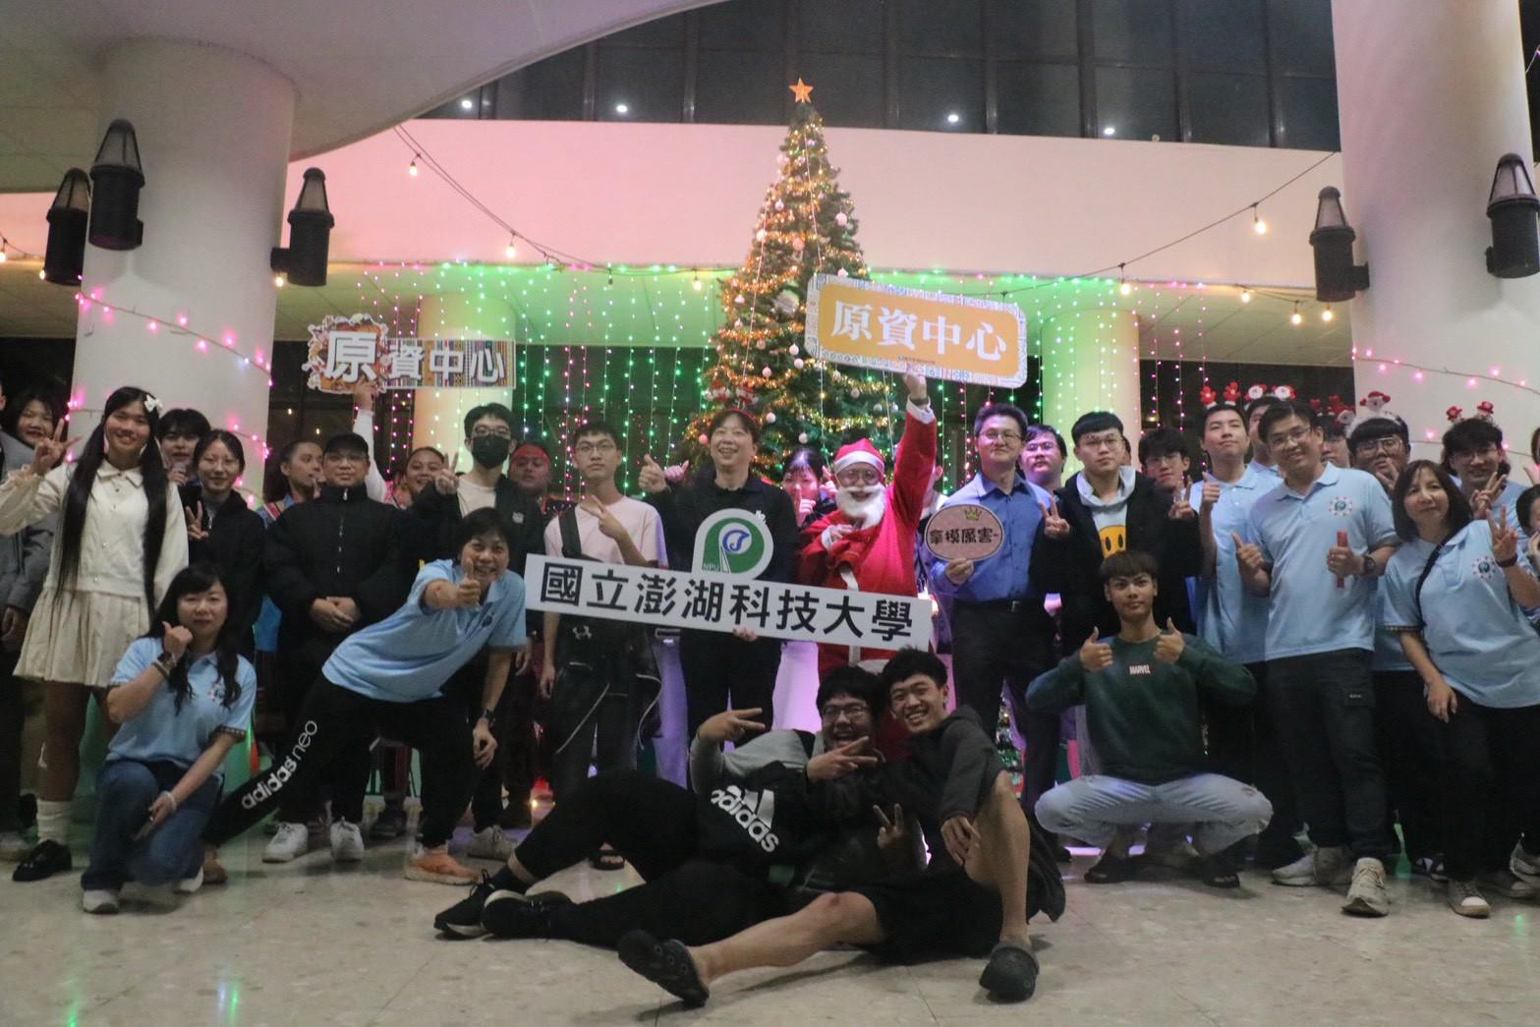
澎科大舉辦「音浪來襲～面具下的旋律」, 打造音樂× 面具 × 文化融合獨特聖誕夜
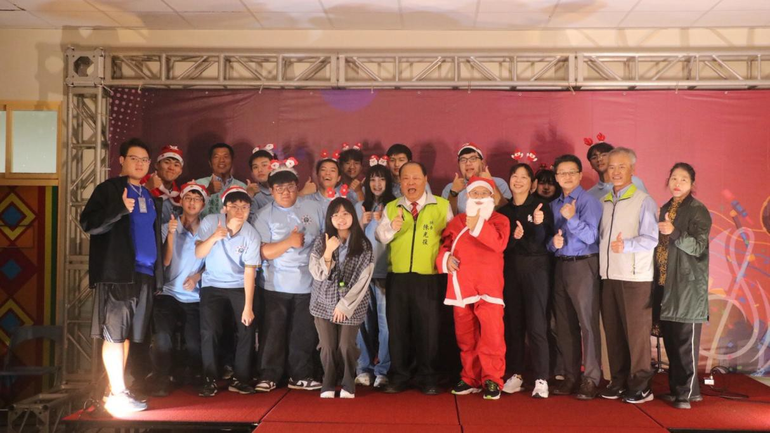
縣長、民進黨主委、環保局局長、校長及一級主管與學生工作人員一起歡慶澎科大聖誕派對

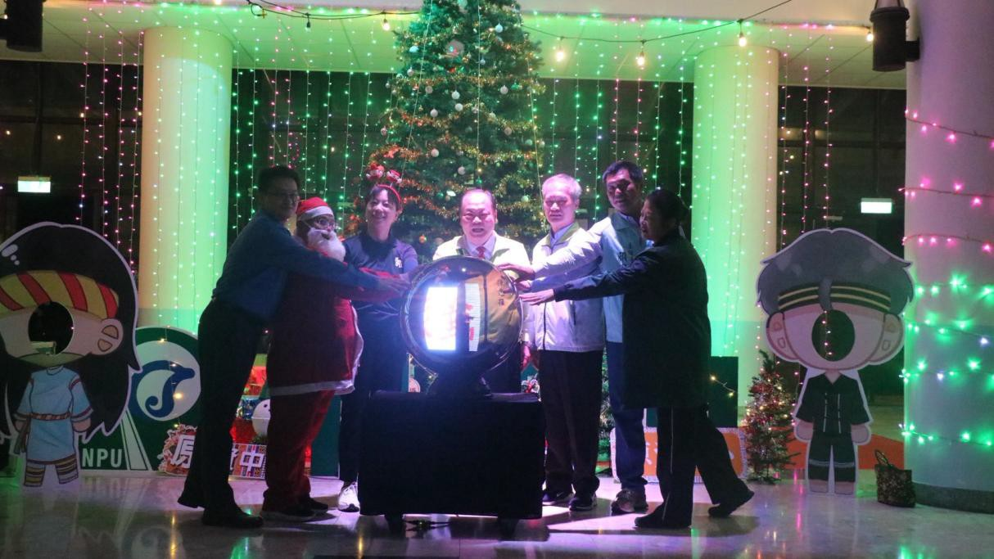
澎科大「音浪來襲~面具下的旋律歡樂聖誕派對」在陳光復縣長、邱采新校長帶領下，點燈揭開序幕

